Andres Eduardo Nowak de Anda A01638430

Jorge Alejandro López Sosa A01637313

Brenda Paola Castillo Torres A01632227

Roberto López Cisneros A01637335

**TCP CLIENTE - SERVIDOR**

* Servidor, (andres)

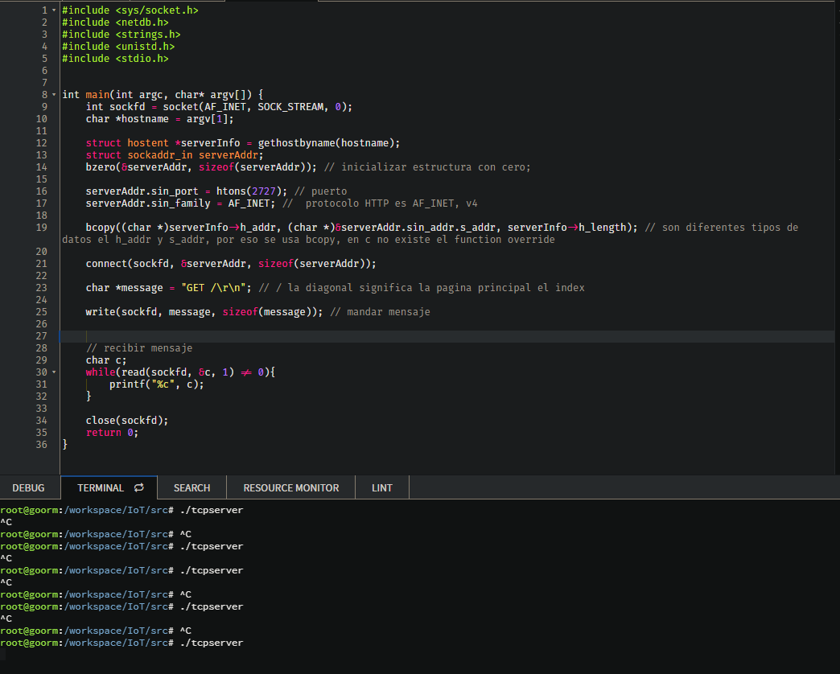

* Cliente 1 (Brenda)

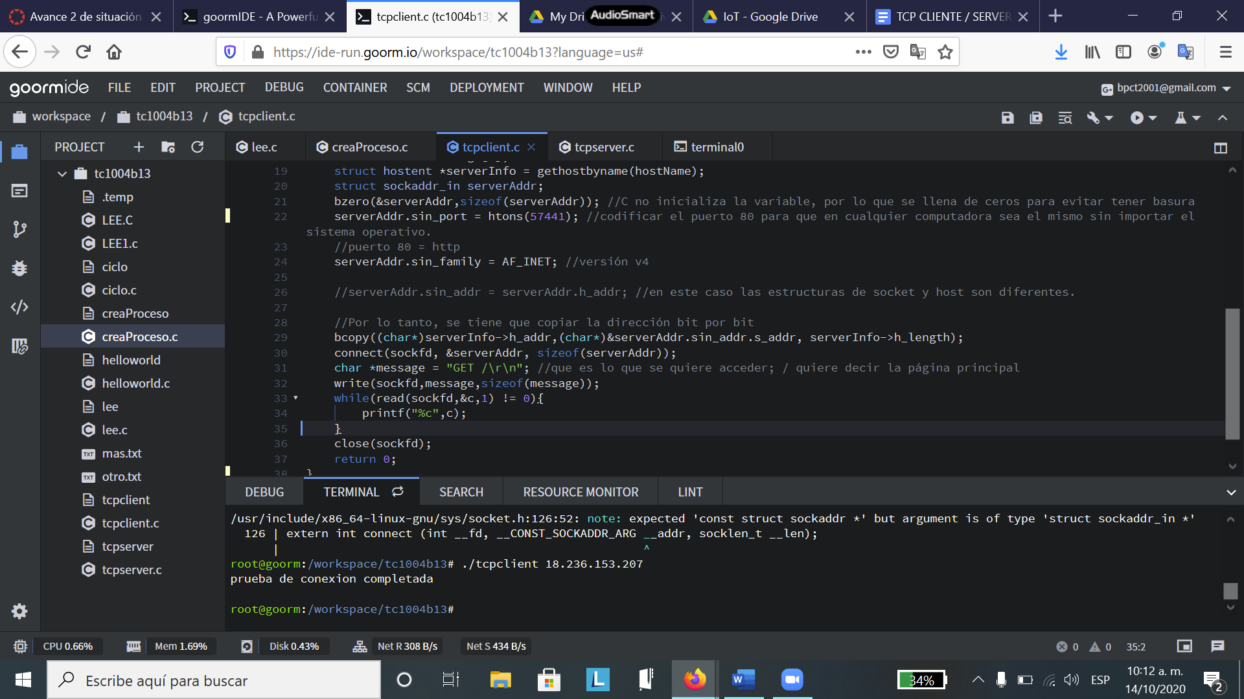

* Cliente 2 (Roberto)

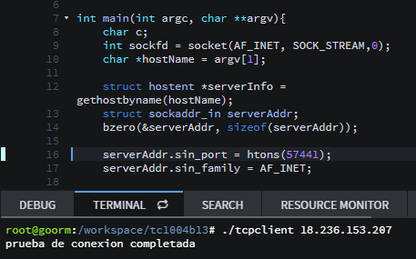

* Cliente 3 (Jorge)

